Número:

Tened en cuenta que al resolver un problema, el resultado es tan importante como el proceso que hayáis seguido para llegar a él. Por ello, os pedimos que al final deis la solución que hayáis encontrado y también que expliquéis cuáles fueron las ideas más importantes que os llevaron hasta ella.

PROBLEMA 1. NÚMEROS

Calcula el valor de “x”

Número:

Tened en cuenta que al resolver un problema, el resultado es tan importante como el proceso que hayáis seguido para llegar a él. Por ello, os pedimos que al final deis la solución que hayáis encontrado y también que expliquéis cuáles fueron las ideas más importantes que os llevaron hasta ella.

PROBLEMA 2. SE CIERRA EL TELÓN

En el teatro “Auditorium” han decidido cambiar el telón del escenario y han encargado el siguiente diseño:
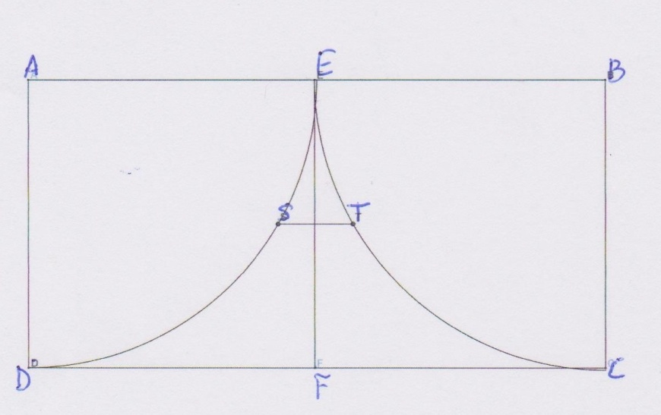
El lado AB mide 8 m.
E y F son los puntos medios de AB y CD, respectivamente.
Los arcos ESD y ETC son arcos de circunferencia.

Para asegurar que ambas partes permanezcan unidas se necesita un cordón ST.
En el modelo vemos que ST es el segmento mediatriz de EF.

¿Cuánto mide el cordón ST? (Aproxima el resultado con dos cifras decimales)

Número:

Tened en cuenta que al resolver un problema, el resultado es tan importante como el proceso que hayáis seguido para llegar a él. Por ello, os pedimos que al final deis la solución que hayáis encontrado y también que expliquéis cuáles fueron las ideas más importantes que os llevaron hasta ella.

PROBLEMA 3. EL AMIGO INVISIBLE

Cinco amigos: Ana, Bea, Carlos, Dani y Eva, han organizado un amigo invisible. Averigua qué regalo ha hecho cada uno y a quién teniendo en cuenta:

- Hay solo una pareja que se tienen que regalar mutuamente.
- Como Dani y Ana no se regalan entre ellos han podido ir juntos a comprar el regalo, ambos han optado por comprar una funda para el móvil.
- Bea se sintió aliviada al ver que no le había tocado ser la amiga invisible de Dani (no se llevan muy bien), y se volvió a sentir igual al ver que no recibía el regalo de Dani.
- Carlos ha regalado un peluche y ha recibido una taza.
- A Dani le ha gustado su regalo una bufanda.
- Ana ha recibido un peluche como regalo, hubieran preferido una taza, el regalo que ha hecho Bea a su amigo.

Número:

Tened en cuenta que al resolver un problema, el resultado es tan importante como el proceso que hayáis seguido para llegar a él. Por ello, os pedimos que al final deis la solución que hayáis encontrado y también que expliquéis cuáles fueron las ideas más importantes que os llevaron hasta ella.

PROBLEMA 4. LA BATALLA

En una batalla en la que participaron entre 10000 y 11000 soldados, resultaron muertos 23/165 del total y heridos 35/143 del total. Hallar cuantos resultaron ilesos.

